一年 班 號 姓名
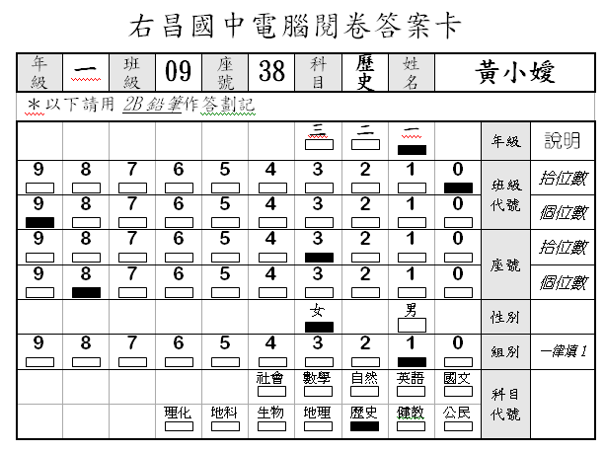
高雄市立右昌國民中學九十四學年度第二學期第二次月考歷史科一年級試卷
1.答案卡劃記時，必須用黑色2B鉛筆塗黑塗滿，但不可超出圈外。
2.年、班級、座號、科目、組別請劃記正確，若劃記錯誤，一律扣十分。
※注意：九班代表09班，班級代號中拾位數是０，個位數是9，以此類推，不要再劃錯了！
3.更正時，請用橡皮擦將所劃記擦拭乾淨，再行劃記。
4.考生若未遵守上列規定，以致光學閱讀機無法正確閱讀，其後果由考生自行負責，且不再重新閱讀。

一、選擇題 (二十五題，共100分)
（ ）報紙社論登載：「臺灣之所以能夠在和平中完成政治改革，主要是以穩定的經濟發展為基礎。」其中在奠定經濟穩定發展，最重要的一項因素是
(Ａ)實施地方自治 (Ｂ)拓展外交工作 (Ｃ)推行土地改革 (Ｄ)促進行政革新。
（ ）歷史老師說：「事件發生前，臺灣民間流行『五天五地』的說法，即盟軍轟炸驚天動地、臺灣光復歡天喜地、官吏貪汙花天酒地、政治混亂黑天暗地、物價飛漲呼天喚地……。」這是哪一史事的背景？
(Ａ)美麗島事件 (Ｂ)首次政黨輪替 (Ｃ)解除戒嚴 (Ｄ)二二八事件。
（ ）國民政府接收臺灣後，臺人對臺灣省行政長官公署的措施有何不滿？(甲)行政長官的權力過於強勢
(乙)實施統制經濟，限制民間經濟活動的空間(丙)臺灣人在言論、出版等各方面受限(丁)物價飛漲 (Ａ)(甲)(乙)(丙) (Ｂ)(甲)(丙)(丁) (Ｃ)(乙)(丙)(丁) (Ｄ)(甲)(乙)(丙)(丁)。
（ ）民國 60 年代，臺灣在外交上受到沉重的打擊，請問所指為何？
(Ａ)美國炮轟臺灣 (Ｂ)日本與臺灣斷交 (Ｃ)中共得到聯合國的支持，炮擊臺灣 (Ｄ)臺灣退出聯合國。
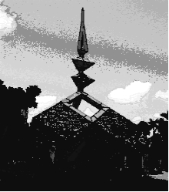
（ ）關於二二八事件發生背景的敘述，下列何者正確？(甲)臺灣民眾覺得受到歧視(乙)物價上漲(丙)政府限制民間經濟活動(丁)社會秩序不穩
(Ａ)(甲)(乙)(丙) (Ｂ)(甲)(丙)(丁)
(Ｃ)(乙)(丙)(丁) (Ｄ)(甲)(乙)(丙)(丁)。
（ ）如圖是位於臺北市和平公園的一座紀念碑。請問該紀念碑成立的主要目的是
(Ａ)追念鄭成功開臺的功績 (Ｂ)悼念抗日殉難的烈士
(Ｃ)追念劉銘傳對臺建設的貢獻 (Ｄ)悼念二二八事件中的殉難人士。
（ ）小憲在民國 64 年想創辦一份報紙，但國民黨政府以不符法令為由，未予以核准。請問該「法令」應是指何者？
(Ａ)土地徵收令 (Ｂ)教育改革令 (Ｃ)解嚴令 (Ｄ)戒嚴令。
（ ）臺灣在戒嚴期間，人民的哪些權利備受限制？(甲)言論(乙)思想(丙)出版(丁)信仰宗教(戊)結社 (Ａ)(甲)(乙)(丙)(丁) (Ｂ)(甲)(乙)(丙)(戊) (Ｃ)(甲)(丙)(丁)(戊) (Ｄ)(乙)(丙)(丁)(戊)。
9. ( ) 臺灣自民國七十年代以來的民主歷程：(甲)中央立委全面改選 (乙)解除戒嚴令(丙)公民直選正、副總統(丁)終止動員戡亂時期。
依其先後順序，應為：(A)乙丁甲丙 (B)甲乙丙丁 (C)甲丙丁已 (D)丁丙乙甲
10.( ) 臺灣在哪一時期，曾因戰略地位重要而成為西太平洋區域安全體系的一環？
(A)第二次世界大戰時 (B)美蘇冷戰期間 (C)蘇聯瓦解後 (D)東歐共產集團瓦解後
（ ）(甲)公地放領(乙)耕者有其田(丙)三七五減租。上述臺灣土地改革措施，依時間先後順序排列，正確的是 (Ａ)(乙)(丙)(甲) (Ｂ)(丙)(甲)(乙) (Ｃ)(甲)(乙)(丙) (Ｄ)(丙)(乙)(甲)。
（ ）「十大建設」曾順利帶動國內景氣的復甦，這是何人位居行政院長時所提出的經濟建設藍圖？
(Ａ)蔣經國 (Ｂ)連戰 (Ｃ)李登輝 (Ｄ)郝柏村。

13.( ) 民國五十七年開始實施九年國民義務教育後，主要成就為何？
(A)師資整合及教學設備提升 (B)矯正國中惡性補習的現象
(C)提高國民教育水準 (D)全面推廣『縣市辦高中、省辦大學』的原則。
14.( ) (甲)大幅調降關稅(乙)開放外國公司在臺投資(丙)設立台灣境外金融中心(丁)放寬進口管制(戊)致力使新臺幣國際化。上述哪三項為政府推動經濟自由化的具體作法？
(A)甲乙丁 (B)乙丙丁 (C)丙丁戊 (D)甲丙戊
15.( ) 臺灣自民國八十年代起參加了哪些國際組織，使臺灣經濟進一步邁向自由化與國際化？(甲)世界衛生組織(乙)世界貿易組織(丙)亞太經濟合作會議(丁)亞太安全合作會議。正確的選項應為：
(A)甲乙 (B)乙丙 (C)丙丁 (D)甲丁
16.( ) 陳老師在課堂上講述：「根據經濟學的法則，當時臺灣較適合發展勞力密集產業，因此政府成立『加工出口區』及制定獎勵投資條例，企圖以出口帶動經濟成長。」陳老師所說的「當時」應是指哪一年代？
(A)民國四十年代 (B)民國五十年代 (C)民國七十年代 (D)民國八十年代
17.( ) 臺灣現行的社會安全制度有：(甲)勞工保險(乙)公教人員保險(丙)農民保險(丁)全民健康保險
(A)甲乙丙 (B)乙丙丁 (C)甲丙丁 (D)甲乙丙丁
18.( ) 中共自民國六十八年起採用和平統戰策略，以『三通四流』為號召，並提出『一國兩制』模式，以誘使臺灣與中共談判；但我政府採何政策以應付之？
(A)不與中共談判和接觸政策 (B)特殊兩國論 (C)政、經分離政策 (D)金門小三通方式
19.( ) (甲)中法戰爭(乙)甲午戰爭(丙)八國聯軍(丁)八年抗戰。近代以來，臺灣的割讓與回歸，與以上哪些戰爭有關？
(A)甲乙 (B)乙丙 (C)乙丁 (D)甲丁
20.( ) 家庭計畫隨著時代的改變而有不同的要求，「兩個孩子恰恰好，一個孩子不嫌少」這個家庭計畫的口號，到了何時成為全臺灣人民耳熟能詳的句子，且產生了實際的效果，使人口成長率因此下降？
(A)民國四十年代中期 (B)民國五十年代中期 (C)民國六十年代中期 (D)民國七十年代中期。
21.( ) 西元1949年，兩岸處於軍事緊張狀態，爆發幾次臺海戰爭，下列有關這些臺海戰爭的敘述何者正確？
(A)都是中共想要武力解放臺灣才發生 (B)這些戰爭曾打到臺灣本島 (C)美國後來派出「第七艦隊」聯合臺灣反攻大陸 (D)因為雙方勢均力敵，加上美國將臺灣排除在西太平洋防禦體系之外，而宣告結束。
22.( ) 我政府為刺激經濟繁榮發展，曾實施過很多經濟建設。下列請依照實行時間順序排列？ (甲)十大建設 (乙)十二項建設 (丙)十四項建設 (丁)國家建設六年計畫
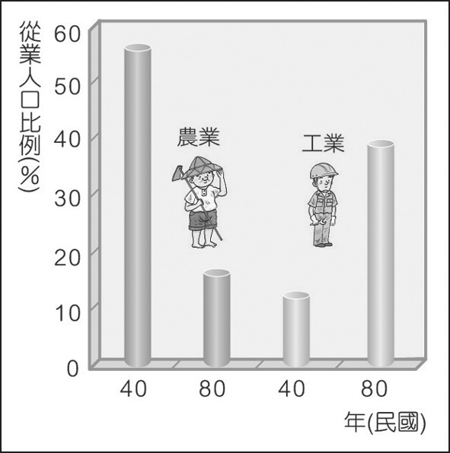
(A)甲乙丙丁 (B)甲丙乙丁 (C)甲丁乙丙 (D)丁甲乙丙。

23.( ) 附圖是民國40年與80年臺灣從業人口比例的比較，下列敘述何者錯誤？
(A)民國80年時的工業從業人口比例大約占40％
(B)民國80年時的工業從業人口比例比民國40年時多約10％
(C)民國40年時的工業從業人口比例大約只占10％
(D)民國40年時的農業從業人口比例較民國80年時多了40％左右。
24.( ) 近年來，政府開放外國農產品進口，引起許多臺灣農民的疑慮，認為「穀賤傷農」將使農民無以為生。
政府難以再用提高關稅等保護政策，使臺灣農作物具備競爭優勢的主要原因為何？
(A)對美國長期貿易順差，而受到美國的壓力 (B)加入WTO等國際組織，經濟必須走向自由化與國際化
(C)外匯存底過高，引起聯合國的注意 (D)國內市場對外國農產品的需求很大。
25.( ) 民國86年精省條文通過，「省長」一詞走入歷史，臺灣省改設省主席，其權限大為縮減。回顧臺灣設省，可從清領時期光緒11年算起，當時的臺灣省長稱為「巡撫」。請問：首任臺灣「巡撫」，與末代臺灣
「 省長」各是下列何人？
(A)劉銘傳、李登輝 (B)唐景崧、宋楚瑜 (C)劉銘傳、宋楚瑜 (D)唐景崧、李登輝。

